Урок геометрии в 8 классе

ТЕМА: «Средняя линия треугольника»
Учебник Атанасян Л. С.
Цель урока: формирование понятия средней линии треугольника и ее свойства.
Тип урока: Урок «открытия» нового знания.
Технологии:
Информационно-коммуникационные технологии;
Технология развития «критического мышления»;
Исследование в обучении;
Обучение в сотрудничестве (в парах).
Оборудование:
Компьютер, мультимедийный проектор, экран, презентация в программе PowerPoint, индивидуальный раздаточный материал для учащихся

1.Вступительное слово учителя
Добрый день. Я очень рада видеть вас на уроке. Я пришла к вам на урок с отличным настроением. А с каким настроением пришли вы?
(ученики показывают настроение на начало урока по шкале настроения)
Начать урок мне бы хотелось с таких строк:
Слайд (читает ученик)
Мы не будем тратить время зря,
И приступим все к работе.
Мы сюда пришли учиться,
Не лениться, а трудиться.
Работаем старательно,
Слушаем внимательно.
2. Мотивация урока.
Слайд
Сегодня мы продолжим путешествие по прекрасной стране Геометрия. Лучше разглядим ее красоту и совершенство. Девизом нашего урока будет: «С любовью к ее величеству - науке геометрии».
Слайд
Эпиграф урока:
«Скажи мне – и я забуду,
покажи мне – и я запомню,
вовлеки меня – и я научусь».
3. Актуализация опорных знаний. Проверка д/з.
А сейчас давайте проверим домашнее задание.
(ученик объясняет домашнюю задачу у доски)
Ответим на несколько вопросов:

Какую теорему изучили на прошлом уроке?
Сформулируйте ее.
Что называют треугольником?
Какие треугольники называются подобными?
Сколько признаков подобия нам известны?
Сформулируйте их
4.Тест с последующей самопроверкой
Слайд
А сейчас давайте проведем небольшой тест.
Тест “верно” или “неверно”
Если два угла одного треугольника соответственно равны двум углам другого, то такие треугольники подобны.(в)
Если три стороны одного треугольника соответственно пропорциональны трем сторонам другого треугольника, то треугольники подобны. (н)
Высота равнобедренного треугольника является медианой, биссектрисой. (н) (Пропущены слова: проведенная к основанию)
Если две стороны одного треугольника пропорциональны двум сторонам другого треугольника и углы, образованные этими сторонами, равны, то такие треугольники подобны.(в)
Если две стороны и угол между ними одного треугольника соответственно равны двум сторонам и углу между ними другого треугольника, то треугольники равны. (в)
В треугольнике углы при основании равны. (н) (Пропущено слово: равностороннем или равнобедренном)
Медиана равнобедренного треугольника, проведенная к основанию, называется высотой и биссектрисой. (в)
В равнобедренном треугольнике углы равны (н)
В равнобедренном треугольнике боковые стороны равны (в)
(ребята проверяют и выставляют себе оценки за тест)

5.Постановка проблемы:
слайд
Для каждого треугольника определите название отрезка АВ

Слайд
В чем проблема?

для оного из треугольников мы не знаем чем является АВ.

И наша задача узнать об этом.

Давайте попробуем:
6.Практическоезадание:
Всегда интересно проводить эксперименты. Особенно важен конечный результат. Проведём практическую работу, которая поможет нам сделать научное открытие. Для этого нам потребуется карандаши, линейки, ручки. Следуйте моим указаниям чётко и быстро, и тогда у вас обязательно всё получится
У вас на партах лежат треугольники , у кого то равнобедренный, а у кого то прямоугольный.
В середине сторон АB и ВС поставьте соответственно точки М и N. Соедините эти точки

Какой получили отрезок?
Какие точки соединяет этот отрезок?
Как можно назвать эту линию?
Значит, по какой теме мы будем работать сегодня?(ответы детей)
Слайд

Какие цели мы поставим перед собой?(ответы детей)
Цель урока:
дать определение средней линии треугольника,
доказать теорему о средней линии треугольника,
решать задачи, используя определение и свойство средней линии.

Какие знания вам нужны, чтобы понять тему урока?(ответы детей)

В результате вы узнаете, что такое средняя линия треугольника, свойство средней линии треугольника, научитесь решать задачи на нахождение неизвестных сторон треугольника;
Применять теорему о средней линии треугольника к решению задач;

Слайд
Запишите эту тему в тетрадь.

Продолжаем эксперимент
1) Постройте произвольный треугольник АВС
2) Измерьте основание АC, результат запишите
3) Измерьте боковые стороны АB и ВС, результат запишите
4) В середине АB и ВС поставьте соответственно точки М и N
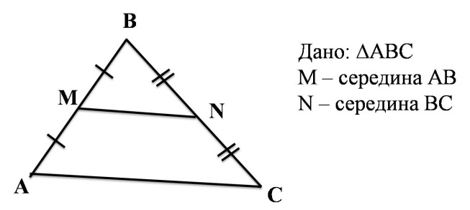
5) Проведите отрезок МN и измерьте его длину (вводится определение средней линии)
Какой получили отрезок? Какие точки соединяет этот отрезок?

Слайд

Так вот, отрезок соединяющий середины двух его сторонназывается средней линией треугольника
Поэтому:
MN-средняя линия треугольника АВС (т.к. М – середина АВ и N – середина ВС)

Слайд

Слайд

6) Сравните длину отрезка МN и длину стороны АС. Какую закономерность вы здесь увидели?

7) Сформулируйте гипотезу.
Попробуйте сформулировать теорему (учащиеся формулируют теорему)
Проведённый эксперимент показывает, каков бы ни был треугольник его средняя линия всегда в два раза меньше основания.
Я поздравляю вас, сейчас каждый из вас открыл для себя новую теорему: « Средняя линия треугольника равна половине одной из его сторон».
- Что еще можно заметить?
- Как расположена средняя линия относительно третьей стороны?

Оказывается, средняя линия не только равна половине основания, но и еще параллельна этой стороне.
Мы увидели практически.

Давайте теперь проверим справедливость утверждения теоретически. Ведь любое утверждение требует обоснованности и доказательства.

Теорема: Средняя линия треугольника параллельна одной из его сторон и равна половине этой стороны. (Доказать вместе с учениками)
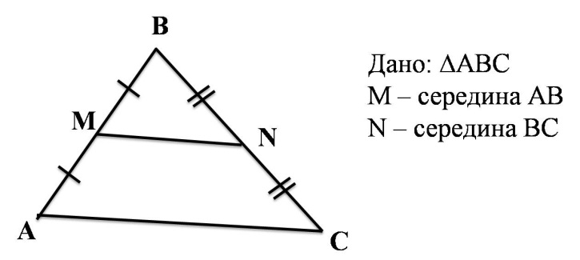
Доказательство:
Дано: ∆АВС
АМ=МВ
ВN=NC
Док-ть: 1) MN||AC
2) MN=$\frac{1}{2}$AC
Док-во:
- Рассмотрим ∆АВС и ∆MBN
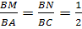 (т.к. АМ=МВ,ВN=NC)
угол В – общий
=> ∆АВС ∆MBN (по II признаку подобия треугольников).
Раз эти треугольники подобны => углы у них равны, в частности $∠$ВMN=$∠$ВАС (как соответственные углы) и 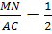
Следовательно, при пересечении двух прямых третьей прямой получили равные углы
- MN||AC
2) =>MN=$\frac{1}{2}$AC
7.Закрепление изученного материала
Устная работа
Слайды
Задача №1. Является ли отрезок EF средней линией треугольника АВС?
Задача №2 Является ли отрезок CD средней линией треугольника MNK?
Решение задач
Слайд
Тест на 10 мин
Взаимопроверка.
Слайд
8.Итоги урока
А сейчас урок подходит к концу давайте подведем итоги
Слайд
Дом.задание
9.Рефлексия
что удалось а что нет?
Закончи предложение:
Я сегодня узнал…
Я научился…
Мне было интересно…
Какие знания, полученные ранее, нужны были для изучения новой темы?
А как вы считаете, знания, полученные сегодня на уроке, будут вам необходимы на следующих уроках?
Как вы оцените свою работу сегодня на уроке?
А теперь я оценю вашу работу на уроке.

